Министерство науки и высшего образования РФ

**Федеральное государственное бюджетное образовательное учреждение**

**высшего образовани**я

**«Томский государственный университет систем управления**

**и радиоэлектроники» (ТУСУР)**

Кафедра автоматизированной обработки информации (АОИ)

**Графическое двухмерное программирование c применением OpenGL**

Отчет о выполнении лабораторной работы

По дисциплине «Компьютерная графика»

Студент гр.__428-2__

_________Челпанов Д. А.___

«_____» _______________ 20__ г.

Руководитель

канд. техн. наук, доцент каф.АОИ

______________ Т.О. Перемитина

«_____» _______________ 20__ г.

Томск 2020

# 1 Постановка задачи

**Цель работы**: получение навыков моделирования 2D сцены с применением OpenGL.

**Постановка задачи**: построить сцену, включающую две 2D фигуры (согласно варианту задания). С использованием событий KeyDown и/или MouseMove организовать возможность выполнения перечисленных преобразований:

* вращение фигуры А вокруг фигуры Б по и против часовой стрелки;
* поворот, масштабирование и сдвиг только фигуры А;
* поворот, масштабирование и сдвиг только фигуры Б;
* организовать вывод фигуры А в цикле

Вариант 1

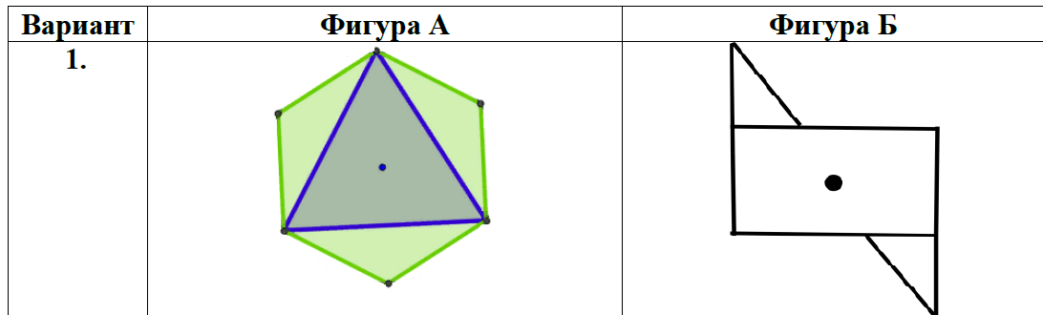

# 2 Выполнение работы

Для выполнения данный работы мною использовалась среда программирования Visual Studio. С применением OpenGL для 2D графики. В среде было необходимо установить пакеты OpenGL для реализации поставленных задач. Использовался язык программирования C#.

OpenGL (Open Graphics Library) — спецификация, определяющая платформонезависимый (независимый от языка программирования) программный интерфейс для написания приложений, использующих двумерную и трёхмерную компьютерную графику.

С помощью метода glViewport(x,y, Width, Height) определяем окно для рисования и центр его координат. В OpenGL область координат считается от -1 до 1 по осям x и y.

В данной работе были использованы:

Функция поворота glRotatef(angle, vx, vy) первый аргумент *angle* задает угол поворота в градусах, а три последующих — *vx, vy* и *vz* — компоненты вектора оси поворота.

Функция сдвига glTranslatef (dx, dy, dz), аргументы функции сдвига – компоненты вектора смещения.

Функции масштабирования glScalef (sx, sy, sz), аргументы функции масштабирования – масштабные коэффициенты по координатным осям.

Функция glEnable(key), с ключом GL_BLEND. Функция включает смешивание если фигуры разных цветов накладываются друг на друга.

На рисунке 1 изображена программа нарисованными фигурами.

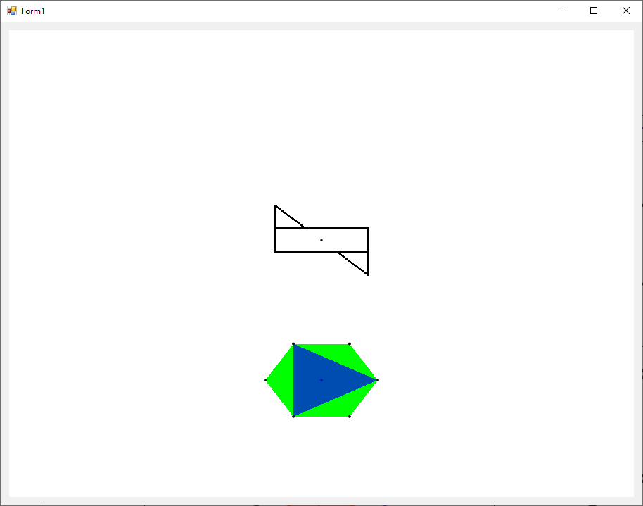

Рис 1

Сдвиг по осям x и y для фигуры А выполняются кнопками Num4, Num8, Num6, Num2. А для фигуры B W,A,S,D (рис 2).

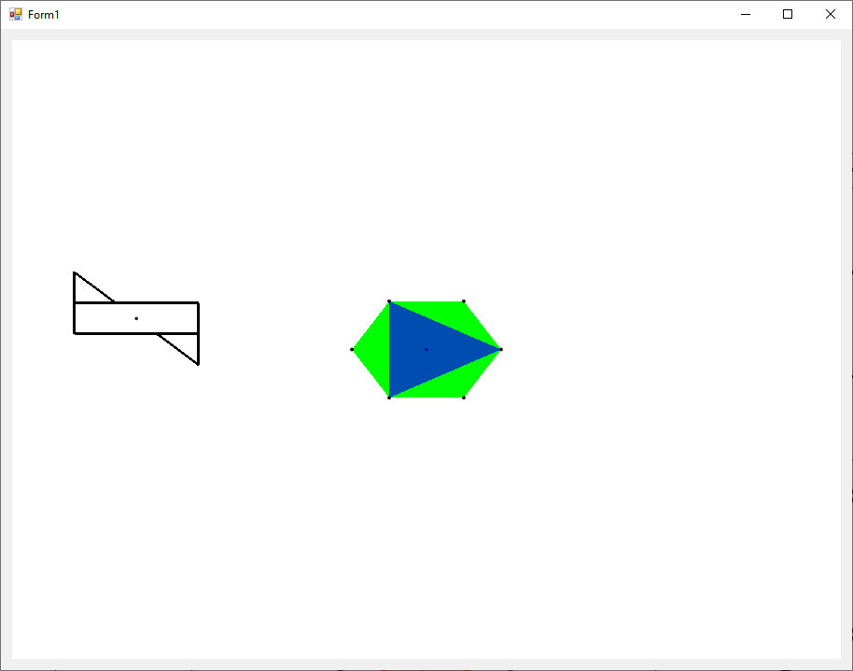

Рис 2

Масштабирование для фигуры А – “+” и “-”. Для фигуры B – Z, X (рис 3)

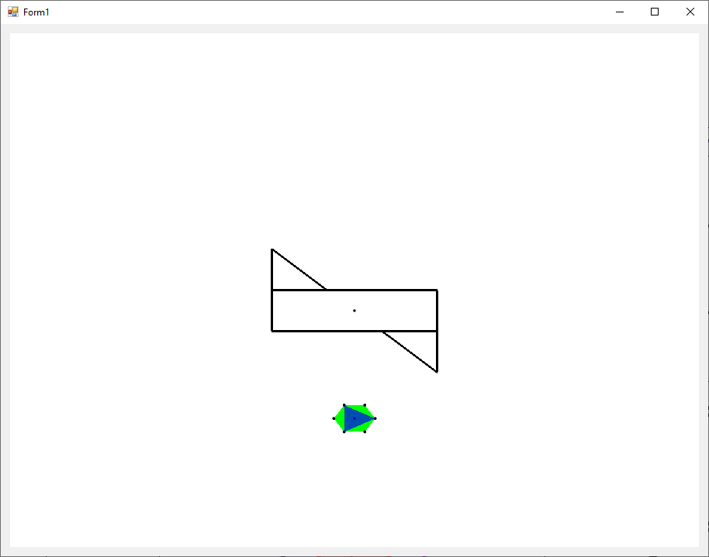

Рис 3

На рисунке 4 представлено вращение с помощью клавиш Q,E для фигуры B и Num7, Num9 для фигуры A.

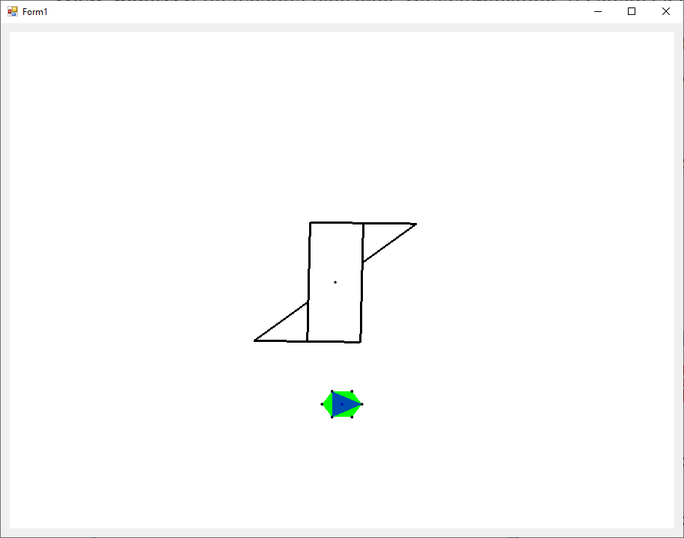

Рис 4

На рисунке 5 организованно вращение фигуры А вокруг фигуры В в цикле.

q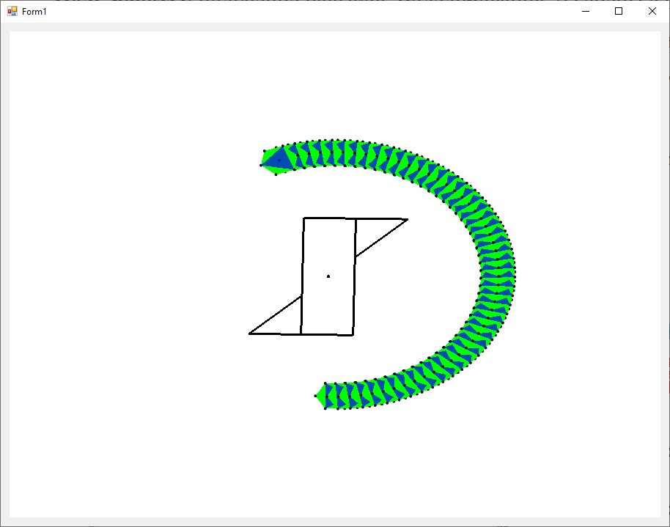

Рис 5

Вывод

В результате проделанной лабораторной работы, на практике была реализована программа, изображающая заданную фигуру. Были получены навыки работы с OpenGL и изображении с ее помощью 2D графические изображения. Были изучены методы поворота, масштабирования, сдвига и вращения. А также, получены практические знания использования событий KeyDown.